NACRT

PITANJA ZA PRVI PARCIJALNI ISPIT

Predmet: UVOD U INFORMATIKU

FAKULTET INFORMACIJSKIH TEHNOLOGIJA

SVEUČILIŠTE/ UNIVERZITET VITEZ

Predmetni nastavnici: Prof Dr SEAD AVDIC

Mr sci ALMIRA SALKIĆ

Datum polaganja: Nedjelja 26.juni u 9.00H R/V i 11.00 DL STUDENTI

1. Informatika ima za cilj:......................



1. Informatika je dobila ime kao kovanica dijelova naziva dvije discipline :
2. Nabroji neke od navika visoko-efektivnih licnosti danas
3. Kad podatak/ podaci postaju informacija
4. Kibernetika nastaje od rijeci:
5. Informatika kao akademska oblast ukljucuje slijedece discipline:
6. Osnov uspješne menadzerske funkcije je:
7. Tezište rješavanja problema kod razvoja informatike ima za cilj
8. Ciljevi i zadaci informacijske politike , shodno UNESCO-u
9. Pri informacijskom razvoju treba riješiti cetiri osnovna zadatka



1. Danas se moze reci da informatika ima temelje u tri naucne discipline:

..................................................................

...................................................................

..................................................................

1. Metoda sistemskog pristupa polazi od toga:.
2. Izrazi matematicki optimum cjeline kao izraz suboptimuma,.....f(a,b,c)
3. Dopuni slobodna polja u tablici,...



1. Definiši , što je to:

- učenje,

- znanje

1. Dopuni sliku sa oznakama ......



1. Slijedecih pet disciplina cini........što

--sistematsko razmišljanje: korpus znanja i alata koji omogućuju razumjevanje okoline

--osobno usavršavanje: produbljivanje osobne vizije te objektivnog sagledavanja vlastite stvarnosti

--mentalni modeli : postavke koje utiču na naše poimanje svijeta i djelovanja

--gradnja zajedničke vizije

--timsko učenje : sposobnost članova tima da misle na nov sinergijski način

1. Definiši pojam komunikacije i tri osnovne dimenzije kojima se opisuje?
2. Claude Shannon i Warren Weaver u svojim radovima opisali su model komunikacije, često nazivan i "majkom svih modela", koji se sastoji od naizgled jednostavnog sistema koji povezuje
3. Nacrtaj logicki blok dijagram modela komunikacije
4. Što je to TEORIJA INFORMACIJA
5. Odgovori na dva temeljna pitanja TEORIJE INFORMACIJA



Odgovori na temeljna dva **pitanja Teorije Informacija** ----Što učiniti sa informacijom koja je “koruptivna “ i koja je primila grešku

--Koliko memorije se zahtijeva da se uskladište ovi podaci?

Claude Shannon u njegovom clanku 1948 je na oba pitanja koja su poprimila brojne i različite komentare odgovorio veoma jednostavno:

1. Objasni funkciju prikazanog MODELA KOMUNIKACIONOG PROCESA POSLOVNIH SISTEMA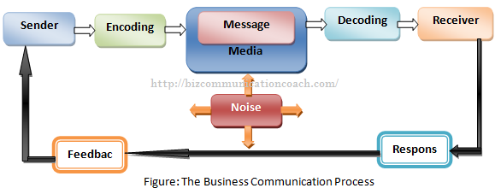
2. Navedi Shannon’ove temeljne principe Teorije Informacija
3. Pojasni što je to u narednoj šemi“ KANAL VEZE“



1. Navedi i prikazi simbole tri osnovne logičke funkcije BOOL-OVE ALGEBRE
2. Riješi dati LOGIČKI SKLOP



1. Razmatrajući najjednostavnije slučajeve, tj. Selekciju između dva jednako vjerovatna sučaja. Iznosu informacije pridružujemo jedan do dva selektovana jednako vjerovatna slučaja

–log2 ½=log2 2=1

dobijamo jedinicu Informacije poznatu kao.........................

1. Definisi pojam sistema, ( samo deskripcija sistema...)
2. Nacrtaj logicki blok dijagram sistema....
3. Vrste brojnih sistema?
4. Nabrojati pozicione brojne sisteme:
5. Nabrojati nepozicione brojne sisteme:
6. Izvršiti konverziju iz:

(100101)2→( )10

1. Izvršiti konverziju iz:

(307)8→( )2

1. Izvršiti konverziju iz:

(F10A)16→( )2

1. Sabiranje u Binarnom brojnom sistemu

1000101011100

1100110011

111111000

10000000

1111

11

+ 1

__________

1. Konvertujte Heksadecimalan broj (725)16 u Oktalan brojni sistem:
2. Množenje u Binarnom b.s.

101101* 100=

1. Oduzimanje u Binarnom b.s.

10101011110001

- 10011

_____________

1. Dijeljenje u Binarnom b.s.

1011100011/111=

1. Napišite svoje ime uz pomoć ASCII tabele u Binarnom brojnom sistemu?

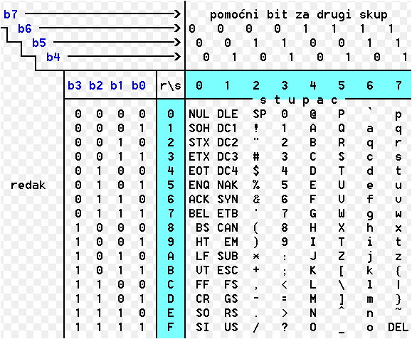

Odgovor: ______________________________________________

1. Razlika između podatka i informacije?
2. Osnovni brojni pojam kod naroda Maje?
3. Objasnite zadatak Kompajlera?
4. Objasnite ASCII tabelu ?